PRESSEINFORMATION

Ulm, 14. Oktober 2011

Flächentemperierung und Trinkwasser-Installationen:
Neue Haustechnik-Seminare von Wieland im Herbst 2011

Zum Beginn der Heizperiode sind die Themen Haustechnik und Energiesparen bei vielen Bauherren wieder präsent. Für das SHK-Handwerk bedeutet das viel Beratungsaufwand – aber auch die Chance, Häuslebauer zu motivieren, mittelfristig Maßnahmen zur energetischen Sanierung anzugehen. In diesem Zusammenhang bietet die Wieland-Werke AG Planern und Installateuren die Möglichkeit, sich auf den bewährten kostenlosen Haustechnik-Seminaren weiterzubilden. Das Ulmer Unternehmen bietet SHK-Fachleuten von Oktober bis Dezember 2011 kompaktes und aktuelles Wissen rund um kupferbasierte Flächenheizsysteme und Trinkwasser-Installationen. Einer der Schwerpunkte ist die Vorstellung der neuen Fußbodenaufbauten für das bewährte cuprotherm-Flächenheizsystem. Mit cuprotherm MINI und cuprotherm ekoBoden bietet die Wieland-Werke AG seit diesem Jahr zwei Aufbauten, die sich dank Dünnschicht-Technologie insbesondere für die energetische Sanierung im Altbau eignen. Die Wieland-Fachseminare sind zweitägig und werden am wichtigsten Produktionsstandort im bayerischen Vöhringen durchgeführt. Die Seminare finden statt am 25./26. Oktober, am 8./9. November sowie am 13./14. Dezember 2011. Seminarunterlagen und Vollverpflegung einschließlich Übernachtung sind für Teilnehmer kostenfrei. Informationen und Anmeldung auf der Webseite www.wieland-haustechnik.de (unter „Services“, Rubrik „Seminare“) oder bei Manuela Eggert unter Tel. +49 731 944-2774.

Vorgestellt werden auf den Fachseminaren schwerpunktmäßig das klassische cuprotherm-System zum Heizen und Kühlen, die cupronova-Wandheizung sowie die Trinkwasser-Installation mit SANCO-Kupferrohren. Letztere eignen sich zudem für die Anwendungsbereiche Gas, Regenwasser und Solar. Präsentiert werden ferner die flexiblen und gewichtsreduzierten, kunstoffummantelten CTX-Kupferrohre, die für diverse Anwendungen in den Bereichen Flächentemperierung, Heizkörperanbindung und Sanitär eingesetzt werden können. Die Vorstellung der Planungssoftware HT 2000 rundet die Fachseminare bei Wieland ab.

Auch für das Jahr 2012 stehen bereits erste Termine für die Haustechnik-Seminare der Wieland-Werke fest: 17./18. Januar, 7./8. Februar, 27./28. März und 24./25. April 2012.

Bildmaterial:

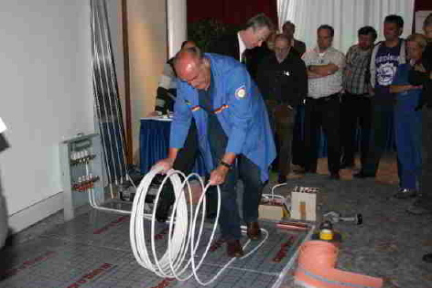
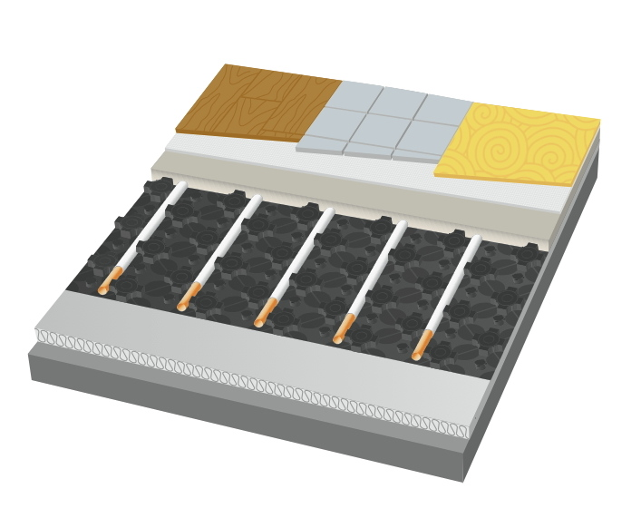

„cuprotherm CTX“-Verlegedemonstration beim Haustechnik-Seminar der Wieland-Werke AG
„cuprotherm ekoBoden“: Aufbauskizze der neuen Fußboden-Variante, die auf den Haustechnik-Seminaren vorgestellt wird

Bildmaterial steht für Sie unter www.press-n-relations.de zur Verfügung.

Weitere Informationen:
Wieland-Werke AG  Karin Maier, Pressesprecherin  Graf-Arco-Straße 36 - 89079 Ulm  Telefon: 0731-944-2663  Telefax: 944-42663  karin.maier@wieland.de  www.wieland.de | Pressearbeit:  Press’n’Relations GmbH  Bruno Lukas  Magirusstraße 33 - 89077 Ulm  Telefon: 0731-9628717  Telefax: 9628797  blu@press-n-relations.de  www.press-n-relations.de

Die Wieland-Gruppe ist einer der weltweit führenden Hersteller von Halbfabrikaten und Sondererzeugnissen aus Kupfer und Kupferlegierungen: Bänder, Bleche, Rohre, Stangen, Drähte und Profile sowie Gleitelemente, Rippenrohre und Wärmetauscher. Die Produkte aus mehr als 100 verschiedenen Kupferwerkstoffen werden vorrangig in der Elektronik und Elektrotechnik eingesetzt. Weitere wichtige Abnehmerbranchen sind die Automobilindustrie, das Bauwesen, die Kälte-/Klima- und Heizungstechnik sowie der Maschinen- und Apparatebau. Gemeinsam mit den Kunden entwickelt das Unternehmen Lösungen für individuelle und industrielle Anwendungen. Die Wieland-Gruppe umfasst mehr als 30 produzierende Gesellschaften, Schneidcenter und Handelsunternehmen in Europa, Asien, Südafrika sowie in den USA. Zur Wieland-Werke AG gehören vier Werke in Ulm, Velbert-Langenberg, Villingen-Schwenningen und Vöhringen. Die Markenkupferrohre der Wieland-Haustechnik werden in Deutschland, am Standort Vöhringen (Bayern), hergestellt. Entwicklung sowie Produktion und Vertrieb sind nach DIN EN ISO 9001 zertifiziert. Darüber hinaus verfügt das Unternehmen über ein akkreditiertes Prüf- und Zertifizierlabor. Die Werke in Deutschland sind gemäß der internationalen Umweltnorm DIN EN ISO 14001 zertifiziert, das größte Werk in Vöhringen ist nach dem europäischen Umweltstandard EMAS validiert. Der Umsatz der Wieland-Gruppe betrug im Geschäftsjahr 2009/2010 2.653 Mio. Euro. Der Exportanteil lag bei 67 Prozent. Weltweit beschäftigt Wieland rund 6.500 Mitarbeiter, davon über 4.000 in Deutschland.

